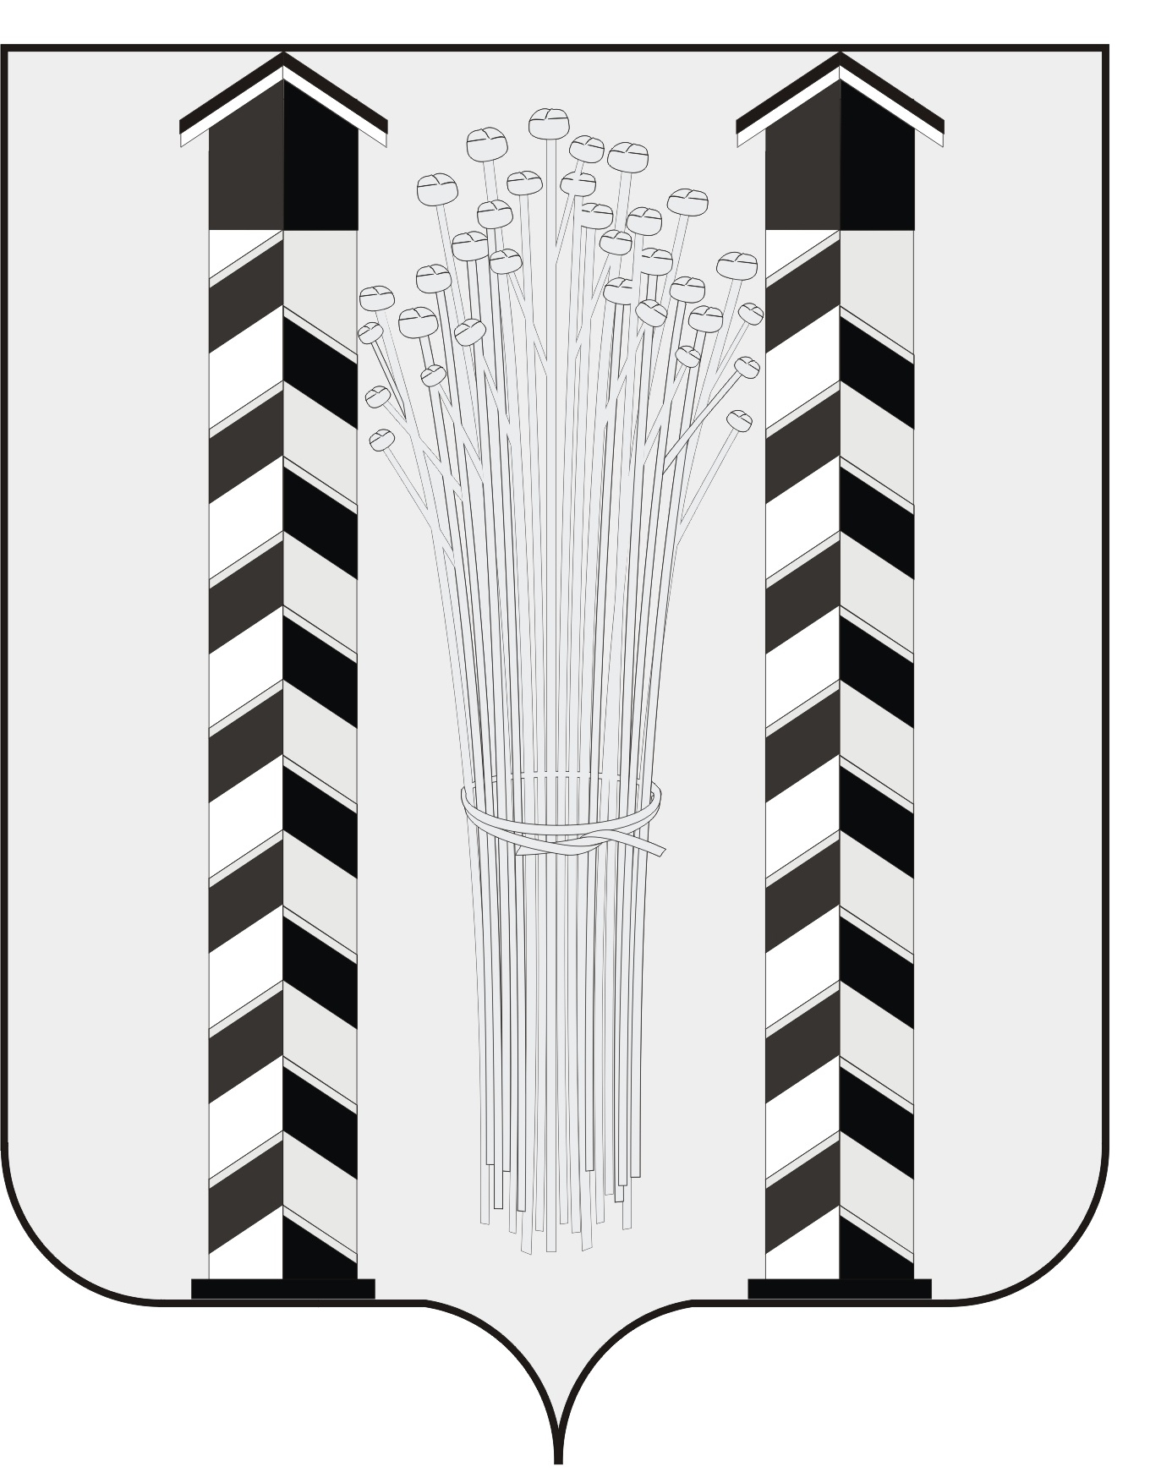
СОВЕТ ДЕПУТАТОВ
МОЧИЩЕНСКОГО СЕЛЬСОВЕТА
НОВОСИБИРСКОГО РАЙОНА НОВОСИБИРСКОЙ ОБЛАСТИ
пятого созыва
(тринадцатая сессия)
Р Е Ш Е Н И Е

от «31 » августа 2017 г. д. п. Мочище № 15

О внесении изменений в Устав Мочищенского сельсовета Новосибирского
района Новосибирской области
В соответствии со статьями 7, 35, 44 Федерального закона от 06.10.2003 г. № 131-ФЗ «Об общих принципах организации местного самоуправления в Российской Федерации», ст.62 Федерального закона от12.06.2002 № 67-ФЗ «Об основных гарантиях избирательных прав и права на участие в референдуме граждан Российской Федерации», Совет депутатов Мочищенского сельсовета
РЕШИЛ:
1. Внести в Устав Мочищенского сельсовета Новосибирского района Новосибирской области изменения согласно приложению.
2. Представить настоящее решение в Главное управление Министерства юстиции Российской Федерации по Новосибирской области для государственной регистрации в порядке, установленном федеральным законом.
3. Главе Мочищенского сельсовета Новосибирского района Новосибирской области зарегистрированное решение в течении 7 дней со дня его поступления из Главного управления Министерства юстиции Российской Федерации по Новосибирской области опубликовать в газете «Приобская правда».
4. Главе Мочищенского сельсовета Новосибирского района Новосибирской области в течении 10 дней со дня официального опубликования (обнародования) настоящего решения направить в Главное управление Министерства юстиции Российской Федерации по Новосибирской области сведения об источнике и о дате официального опубликования (обнародования) решения, прошедшего государственную регистрацию, для включения указанных сведений в государственный реестр уставов муниципальных образований Новосибирской области.

Глава Мочищенского сельсовета В.М. Ковалев
Новосибирского района
Новосибирской области

Председатель Совета депутатов Т.Н. Корнилова
Мочищенского сельсовета
Новосибирского района
Новосибирской области

Приложение № 1
к решению 13 -й сессии пятого созыва
Совета депутатов Мочищенского сельсовета
Новосибирского района Новосибирской области
От 31 августа 2017 г. № 15

О внесении изменений в Устав Мочищенского сельсовета Новосибирского района Новосибирской области

1. Статья 2. «Структура и наименования органов и выборного должностного лица местного самоуправления»:
1.1 пункт 4 части 1 исключить;
1.2 статью 2 «Структура и наименования органов и выборного должностного лица местного самоуправления» дополнить частью 4 следующего содержания:
«4. Полномочия контрольно-счетного органа поселения по осуществлению внешнего муниципального финансового контроля передаются контрольно счетному органу Новосибирского района на основании соглашения, заключенного Советом депутатов Мочищенского сельсовета Новосибирского района Новосибирской области с представительным органом Новосибирского района.

2. Статья 3 Вопросы местного значения Мочищенского сельсовета

В пункте 1 подпункт 4 изложить в следующей редакции:

«4) организации в границах поселения электро- и газоснабжения населения в пределах полномочий, установленных законодательством Российской Федерации;»
3. Статья 7. «Права органов местного самоуправления поселения на решение вопросов, не отнесенных к вопросам местного значения поселений»
3.1. часть 1 дополнить пунктом 15 следующего содержания:

«15) осуществление мероприятий в сфере профилактики правонарушений, предусмотренных Федеральным законом «Об основах системы профилактики правонарушений в Российской Федерации»;

4. Статья 13. «Публичные слушания»
4.1 пункт 1 части 3 изложить в новой редакции:
«1) проект Устава Мочищенского сельсовета, а также проект муниципального нормативного правового акта о внесении изменений и дополнений в данный Устав, кроме случаев, когда в Устав вносятся изменения в форме точного воспроизведения положений Конституции Российской Федерации, федеральных законов, конституции (устава) или законов Новосибирской области в целях приведения данного Устава в соответствие с этими нормативными правовыми актами»;
4.2 в пункте 3 части 3 исключить слова « проекты правил землепользования и застройки, проекты планировки территорий и проекты межевания территорий за исключением случаев»;
5. Статья 23. «Депутат совета депутатов»
В пункт 5 добавить абзац 2 следующего содержания:
В случае обращения Губернатора Новосибирской области с заявлением о досрочном прекращении полномочий депутата представительного органа муниципального образования днем появления основания для досрочного прекращения полномочий является день поступления в представительный орган муниципального образования данного заявления.
6. Статья 28. «Глава муниципального образования»

6.1. часть 2 дополнить абзац следующего содержания:
«Кандидатом на должность главы муниципального образования может быть зарегистрирован гражданин, который на день проведения конкурса не имеет в соответствии с Федеральным законом от 12 июня 2002 года N 67-ФЗ "Об основных гарантиях избирательных прав и права на участие в референдуме граждан Российской Федерации" ограничений пассивного избирательного права для избрания выборным должностным лицом местного самоуправления.»;
7. Статья 29. «Досрочное прекращение полномочий главы муниципального образования»

7.1. дополнить частью 3 следующего содержания:
« 3) В случае досрочного прекращения полномочий Главы Мочищенского сельсовета до вступления в должность вновь избранного Главы Мочищенского сельсовета, в случае временного отсутствия Главы Мочищенского сельсовета или невозможности временного исполнения им должностных обязанностей, в том числе в случае применения к нему по решению суда мер процессуального принуждения в виде заключения под стражу или временного отстранения от должности, полномочия Главы Мочищенского сельсовета в порядке, установленном настоящим Уставом, временно исполняет один из заместителей Главы администрации Мочищенского сельсовета в соответствии с правовым актом администрации Мочищенского сельсовета»;
8. Статья 29.1. «Статус депутата Совета депутатов, члена выборного органа местного самоуправления, выборного должного лица местного самоуправления».
Абзац 2 изложить в следующей редакции:
«Полномочия депутата, члена выборного органа местного самоуправления, выборного должностного лица местного самоуправления, иного лица, замещающего муниципальную должность, прекращаются досрочно в случае несоблюдения ограничений, запретов, неисполнения обязанностей, установленных Федеральным законом от 25 декабря 2008 года N 273-ФЗ "О противодействии коррупции", Федеральным законом от 3 декабря 2012 года N 230-ФЗ "О контроле за соответствием расходов лиц, замещающих государственные должности, и иных лиц их доходам", Федеральным законом от 7 мая 2013 года N 79-ФЗ "О запрете отдельным категориям лиц открывать и иметь счета (вклады), хранить наличные денежные средства и ценности в иностранных банках, расположенных за пределами территории Российской Федерации, владеть и (или) пользоваться иностранными финансовыми инструментами".»
9. Статья 31. «Полномочия администрации»
9.1. в пункте 1:
- подпункт 5 изложить в следующей редакции:
«5) организации в границах поселения электро- и газоснабжения населения в пределах полномочий, установленных законодательством Российской Федерации;»
- подпункт 40 исключить.
- дополнить подпунктом 61 следующего содержания:
«61) осуществление мероприятий в сфере профилактики правонарушений, предусмотренных Федеральным законом «Об основах системы профилактики правонарушений в Российской Федерации».
10. Статья 32. «Избирательная комиссия»
10.1. В части 9 подпункты е, ж изложить в следующей редакции:
е) утверждает форму, текст и число бюллетеней, текст и число открепительных удостоверений для голосования на местном референдуме, форму избирательного бюллетеня (избирательных бюллетеней), а также текст избирательного бюллетеня для голосования по единому избирательному округу на выборах депутатов Совета депутатов, текст и число открепительных удостоверений для голосования на выборах депутатов Совета депутатов;
ж) обеспечивает изготовление бюллетеней, открепительных удостоверений по выборам депутатов Совета депутатов, бюллетеней, открепительных удостоверений для голосования на местном референдуме, их доставку в нижестоящие избирательные комиссии, комиссии референдума;
10.2.добавить подпункт «е.1» следующего содержания:
«е.1) выдает открепительные удостоверения в случаях, предусмотренных законом;»
11. Статья 33. «Ревизионная комиссия» исключить.

12. Статья 42. «Удаление главы Мочищенского сельсовета в отставку»

В пункте 2 подпункт 4 изложить в следующей редакции:
«4) несоблюдение ограничений и запретов и неисполнение обязанностей, которые установлены Федеральным законом от 25.12.2008 № 273-ФЗ «О противодействии коррупции», Федеральным законом от 3 декабря 2012 года N 230-ФЗ "О контроле за соответствием расходов лиц, замещающих государственные должности, и иных лиц их доходам", Федеральным законом от 7 мая 2013 года N 79-ФЗ "О запрете отдельным категориям лиц открывать и иметь счета (вклады), хранить наличные денежные средства и ценности в иностранных банках, расположенных за пределами территории Российской Федерации, владеть и (или) пользоваться иностранными финансовыми инструментами";»
13. Статья 43. Внесение изменений и дополнений в Устав

13.1 часть 1 дополнить абзацем следующего содержания:

«Не требуется официальное опубликование (обнародование) порядка учета предложений по проекту муниципального образования, а также порядка участия граждан в его обсуждении в случае, когда в устав муниципального образования вносятся изменения в форме точного воспроизведения положений Конституции Российской Федерации, федеральных законов, конституции (устава) или законов субъектов Российской Федерации в целях приведения данного устава в соответствии с этими нормативными правовыми актами»;

13.2 дополнить частью 5 следующего содержания:

«5) Приведение Устава в соответствие с федеральным законом, законом Новосибирской области осуществляется в установленный этими законодательными актами срок. В случае, если федеральным законом, законом Новосибирской области указанный срок не установлен, срок приведения Устава в соответствие с федеральным законом, законом Новосибирской области определяется с учетом даты вступления в силу соответствующего федерального закона, закона Новосибирской области, необходимости официального опубликования (обнародования) и обсуждения на публичных слушаниях проекта муниципального правового акта о внесении изменений и дополнений в Устав, учета предложений граждан по нему, периодичности заседаний Совета депутатов, сроков государственной регистрации и официального опубликования (обнародования) такого муниципального правового акта и, как правило, не должен превышать шесть месяцев».

Глава Мочищенского сельсовета В.М. Ковалев
Новосибирского района
Новосибирской области

Председатель Совета депутатов Т.Н. Корнилова
Мочищенского сельсовета
Новосибирского района
Новосибирской области

